О внесении изменения в постановление акимата Алматинской области от 15 сентября 2015 года № 416 "Об утверждении регламентов государственных услуг оказываемых в области ветеринарии Алматинской области"
Утративший силу
Постановление акимата Алматинской области от 4 октября 2018 года № 464. Зарегистрировано Департаментом юстиции Алматинской области 19 ноября 2018 года № 4864. Утратило силу постановлением акимата Алматинской области от 5 февраля 2020 года № 39
Сноска. Утратило силу постановлением акимата Алматинской области от 05.02.2020 № 39 (вводится в действие по истечении десяти календарных дней после дня его первого официального опубликования).
В соответствии с пунктом 1 статьи 16 Закона Республики Казахстан от 15 апреля 2013 года "О государственных услугах", приказом Министра сельского хозяйства Республики Казахстан от 6 мая 2015 года № 7-1/418 "Об утверждении стандартов государственных услуг в сфере ветеринарии" (зарегистрирован в Реестре государственной регистрации нормативных правовых актов № 11959), акимат Алматинской области ПОСТАНОВЛЯЕТ:
1. Внести в постановление акимата Алматинской области "Об утверждении регламентов государственных услуг оказываемых в области ветеринарии Алматинской области" от 15 сентября 2015 года № 416 (зарегистрирован в Реестре государственной регистрации нормативных правовых актов № 3482, опубликован 3 ноября 2015 года в информационно-правовой системе "Әділет") следующее изменение:
регламент государственной услуги "Выдача ветеринарной справки", утвержденный указанным постановлением изложить в новой редакции согласно приложению к настоящему постановлению.
2. Государственному учреждению "Управление ветеринарии Алматинской области" в установленном законодательством Республики Казахстан порядке обеспечить:
1) государственную регистрацию настоящего постановления в Департаменте юстиции Алматинской области;
2) в течение десяти календарных дней со дня государственной регистрации настоящего постановления направление его копии в бумажном и электронном виде на казахском и русском языках в Республиканское государственное предприятие на праве хозяйственного ведения "Республиканский центр правовой информации" для официального опубликования и включения в Эталонный контрольный банк нормативных правовых актов Республики Казахстан;
3) размещение настоящего постановления на интернет-ресурсе акимата Алматинской области после его официального опубликования;
4) в течение десяти рабочих дней после государственной регистрации настоящего постановления представление в государственно-правовой отдел аппарата акима Алматинской области сведений об исполнении мероприятий, предусмотренных подпунктами 1), 2) и 3) настоящего пункта.
3. Контроль за исполнением настоящего постановления возложить на заместителя акима Алматинской области С. Бескемпирова.
4. Настоящее постановление вступает в силу со дня государственной регистрации в органах юстиции и вводится в действие по истечении десяти календарных дней после дня его первого официального опубликования.
Аким Алмaтинской области | А. Баталов
Приложение к постановлению акимата Алматинской области от 04 октября 2018 года № 464
Приложение утвержденное постановлением акимата Алматинской области 15 сентября 2015 года № 416
Регламент государственной услуги "Выдача ветеринарной справки"
1. Общие положения
1. Государственная услуга "Выдача ветеринарной справки" (далее - государственная услуга) оказывается бесплатно физическим и юридическим лицам (далее - услугополучатель) государственными ветеринарными организациями, созданными местными исполнительными органами районов и городов областного значения (далее – услугодатель).
Государственная услуга оказывается на основании стандарта государственной услуги "Выдача ветеринарной справки" утвержденного приказом Министра сельского хозяйства Республики Казахстан 6 мая 2015 года № 7-1/418 (зарегистрирован в Реестре государственной регистрации нормативных правовых актов № 11959) (далее - Стандарт).
Прием заявления и выдача результата оказания государственной услуги осуществляются через:
1) канцелярию услугодателя;
2) веб-портал "электронного правительства" www.egov.kz, www. elicense.kz (далее – портал).
2. Форма оказания государственной услуги: электронная (частично автоматизированная) или бумажная.
3. Результат оказания государственной услуги: ветеринарная справка либо мотивированный ответ об отказе в оказании государственной услуги в случаях и по основаниям, предусмотренным пунктом 10 Стандарта.
Сведения о выданных ветеринарных справках вносятся в информационную систему.
Форма предоставления результата оказания государственной услуги: бумажная.
2. Описание порядка действий структурных подразделений (работников) услугодателя в процессе оказания государственной услуги
4. Основанием для начала процедуры (действия) по оказанию государственной услуги является обращение услугополучателя с пакетом документов, согласно пункту 9 Стандарта.
5. Содержание каждой процедуры (действия), входящей в состав процесса оказания государственной услуги, длительность его выполнения и результат процедуры (действия) по оказанию государственной услуги:
1) прием, регистрация документов и направление руководителю услугодателя на резолюцию – 30 (тридцать) минут. Результат - направление руководителю услугодателя;
2) рассмотрение документов и определение ответственного исполнителя услугодателя – 30 (тридцати) минут. Результат - определение ответственного исполнителя услугодателя;
3) рассмотрение документов, оформление результата оказания государственной услуги ответственным исполнителем услугодателя и направление на подпись руководителю услугодателя – в течение 6 (шести) часов. Результат - направление результата оказания государственной услуги на подпись руководителю услугодателя;
4) подписание результата оказания государственной услуги и направление ответственному исполнителю услугодателя – 30 (тридцати) минут. Результат - направление результата оказания государственной услуги ответственному исполнителю услугодателя;
5) выдача результата оказания государственной услуги услугополучателю – 30 (тридцать) минут. Результат - выдача результата оказания государственной услуги услугополучателю.
3. Описание порядка взаимодействия структурных подразделений (работников) услугодателя в процессе оказания государственной услуги
6. Перечень структурных подразделений (работников) услугодателя, которые участвуют в процессе оказания государственной услуги:
1) сотрудник канцелярии услугодателя;
2) руководитель услугодателя;
3) ответственный исполнитель услугодателя.
7. Описание последовательности процедур (действий) между структурными подразделениями (работниками) с указанием длительности каждой процедуры (действия) приведены в приложении настоящего регламента "Справочнике бизнес-процессов оказания государственной услуги".
4. Описание порядка взаимодействия с Государственной корпорацией "Правительство для граждан" и (или) иными услугодателями, а также порядка использования информационных систем в процессе оказания государственной услуги
8. Описание порядка обращения и последовательности процедур (действий) услугодателя и услугополучателя при оказании государственных услуг через портал:
1) услугополучатель регистрируется на портале, направляет запрос в форме электронного документа, подписанного электронной цифровой подписью;
2) после принятия запроса, порядок действий структурных подразделений услугодателя в процессе оказания государственной услуги осуществляется в соответствии с пунктом 5 настоящего регламента.
Приложение к регламенту государственной услуги "Выдача ветеринарной справки"
Справочник бизнес-процессов оказания государственной услуги

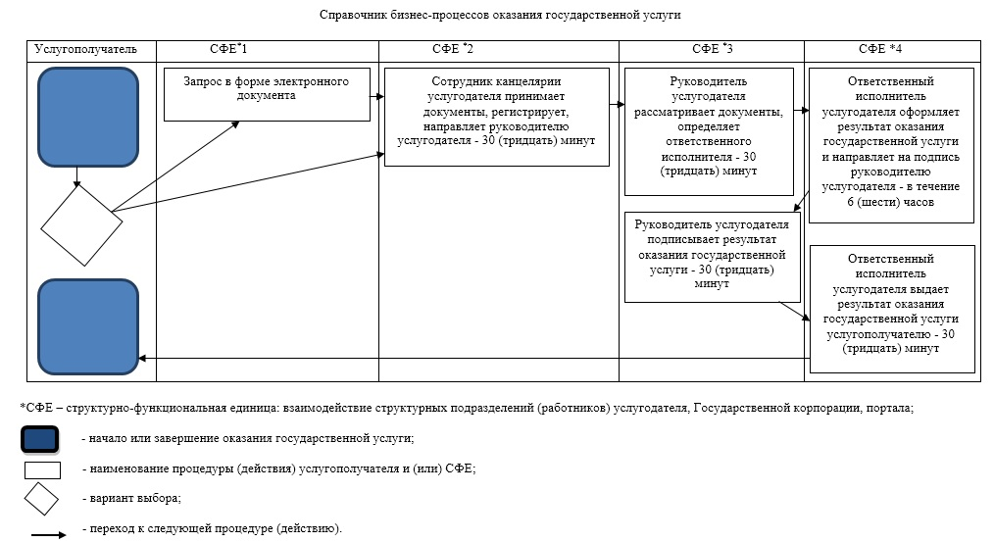

© 2012. РГП на ПХВ «Институт законодательства и правовой информации Республики Казахстан» Министерства юстиции Республики Казахстан

